埃及的文明是在公元前五千年至三千年  間達到最高峰，以地理而論，埃及只有尼羅河三角洲及兩岸狹小地帶才有肥沃的農田,但那些地方因太近尼羅河關係,常有很多地方因氾濫而被掩沒,而在埃及其他地方都只是廣闊的沙漠，而在沙漠中,我們都可容易看到很多古蹟,而在古蹟中最為突出莫可說是金字塔群。 | 埃及三大金字塔~  古夫王金字塔(Khufu)：  邊長230公尺，高146公尺  卡夫拉王金字塔(Khafre)：  邊長215公尺，高144公尺  曼卡拉王金字塔(Menkaure)：  邊長108公尺，高67公尺  目前埃及金字塔有七、八十座，有不同的形式及模樣。  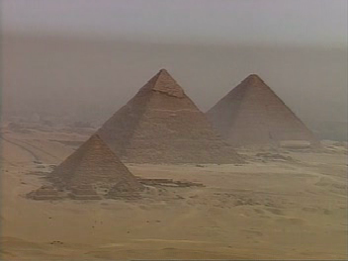
時代 | 佔地
北京故宮是明清兩朝皇帝的宮殿。從明永樂五年（公元１４０７）年起，明成祖集中全國匠師，征調了二、三十萬民工和軍工，經過１４年的時間，建成了這組規模宏大的宮殿組群。清朝沿用以後，只是部分經過重建和改建，總體佈局基本上沒有變動。  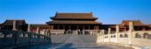 | 故宮宮牆周長約３０００米，佔面積７２萬多平方米，建築面積約１５萬平方米，屋宇９０００多間。宮城平面略呈長方形，東、西、南、北面各有一座高大的城門，宮城四角各矗立一座精美的角樓，城牆外有寬５２米的護城河環繞，形成一座宏大壯觀，壁壘森嚴的城堡。與中國歷代皇宮一樣，故宮的總體規劃和建築形制完全服從並體現了古代宗法禮制的要求，突出了至高無上的帝王權威。  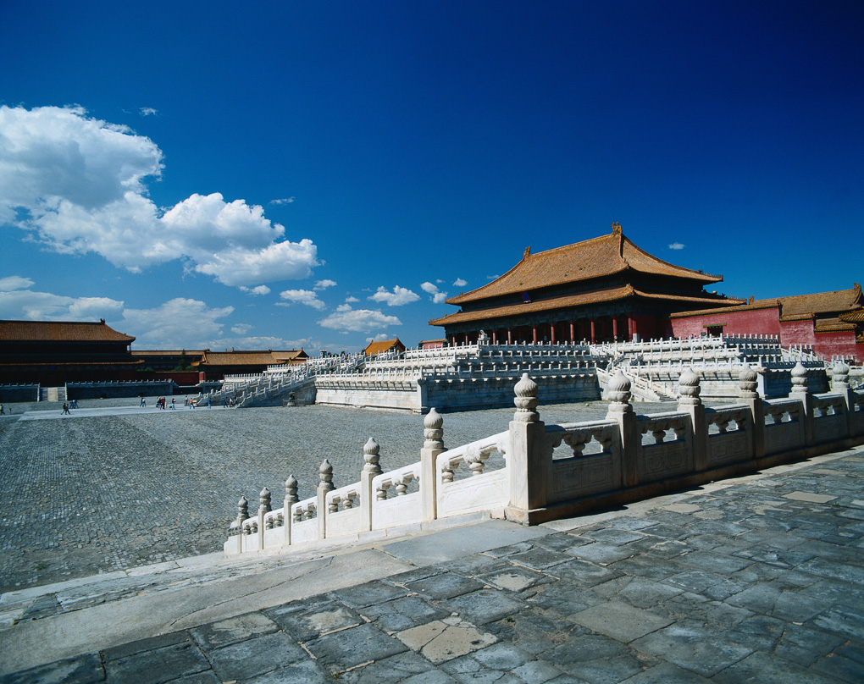
金字塔的地點也是非常講究，金字塔的沉  重和埃及的宗教觀有關。金字塔是由大量的花岡岩和石灰岩建成，所以其重量自是非同小可。建造金字塔的材料主要是本土的石灰岩及由外地運來的花岡岩。石灰岩主要是用作內部之用。如古夫不金字塔就用了２百多萬塊的巨石大部份重２噸左右，據估計大約用了２３－３０年建成，並有十萬人參與建築。這些平均重達兩噸半的大石塊 , 靠尼羅河的犯濫之時 , 利用河水暴漲把石塊運輸至河岸 . 再用木頭,滾木等協助把石塊運送到工地。  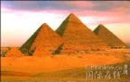 | 金字塔在太陽光照射下呈現金黃色  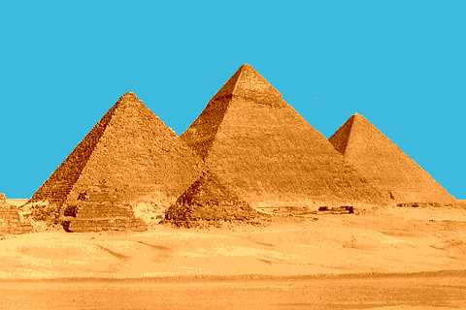
建材 | 色彩
北京的紫禁城是從明永樂五年 (1407)工始籌備，永樂十八年完工的。施工中徵集全國著名工匠10多萬名，民夫100萬。所用的建築材料來自全國各地。  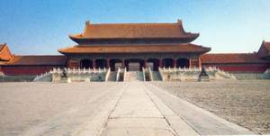 | 紅色象徵著喜慶、吉祥，黃色為黃土之色，有土才有糧食，所以中國是以農業為主的，因此黃色就成為封建帝王的專用顏色，寓意中心和尊貴。  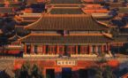
金字塔之所以充滿著神秘，除了其建造之  偉大外。更重的是精密的設計，用現代的科技不單不能複製一座金字塔，甚至連窺探其中的奧妙也未能盡知。在國王或貴族的金字塔中，都有些描述死者生前活動的壁畫，這些壁畫具有宗教意義，希望死者在來世也一樣能夠享受他在世間曾有過的幸福。金字塔乍看之下似乎都是四角錐體的型態。然而若根據其歷經數百年的演變過程，可將之略分為下列數種：階梯式金字塔、彎曲金字塔、紅色金字塔、基沙金字塔群。  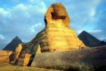 | 金字塔須選擇有堅硬地基的地方，並且不  可離尼羅太遠，否則花岡岩很難運往目的地。而因埃及人的生死觀及信奉太陽神的宗教，所有的金字塔都會在尼羅河的西邊。太陽每天從東方升起，從西方落下，就像每天於東方出生及西方死亡。  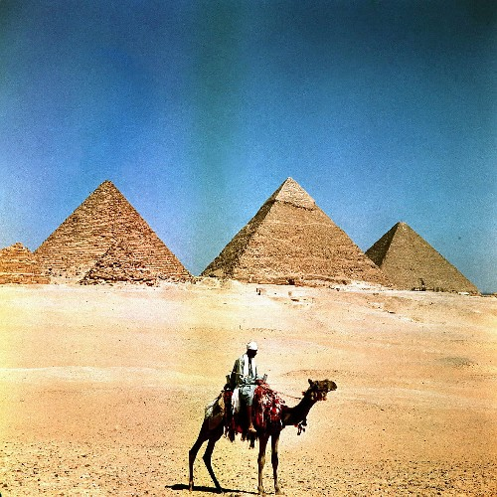
風格特色 | 地理環境
在紫禁城建築群的總體佈局上，層次分明，重點突出，鮮明地表現出皇帝至高無上的封建等級制度。紫禁城宮殿巍峨，樓閣重重，白玉雕欄，紅牆綠瓦，金璧輝煌。這座金光熠熠的“宮殿之海” 既有雄偉的大殿和開闊的廣場，又有華麗的後宮和深遂的幽徑及機密的議政處所，還有帝王后妃休息和娛樂的御花園。它是我國現存的最大最完整的宮殿建築群，古老而又煥發朝輝的紫禁城，閃燿著中華民族，悠久歷史和燦爛文明的絢麗光彩。  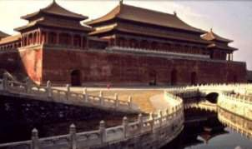 | 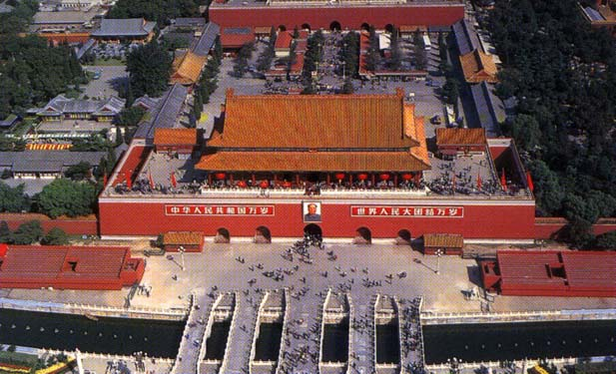  紫禁城位處北京城的中心，占地七十二萬餘平圍繞，城牆的四角還分別建有角樓，組成一座森嚴的城堡。紫禁城的大門是最南面的午門。進人午門即為紫禁城的"外朝"部分，，是皇帝舉行大典行使權利的主要場所。外朝之後為紫禁城的"內廷"部分，是皇帝處理日常政務和皇室生活及遊樂的地方。
儘管墓室很潮濕，屍體卻未腐壞，動物和  木乃伊一樣乾透，有脫水的現象，具有食物保鮮功能，甚至進入金字塔冥想也可以消除緊張和恢復記憶。  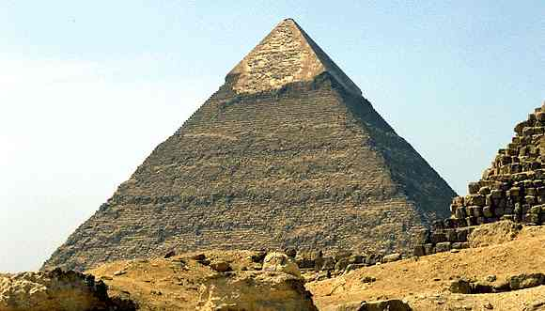 | 金字塔源於埃及法老幻想成為永久的統  治者，顯示其權威，多為自己建造巨大的金字塔。先前埃及金字塔被認為為奴隸制度下的產物，但考究後推論應是平民於休耕期間所建造。  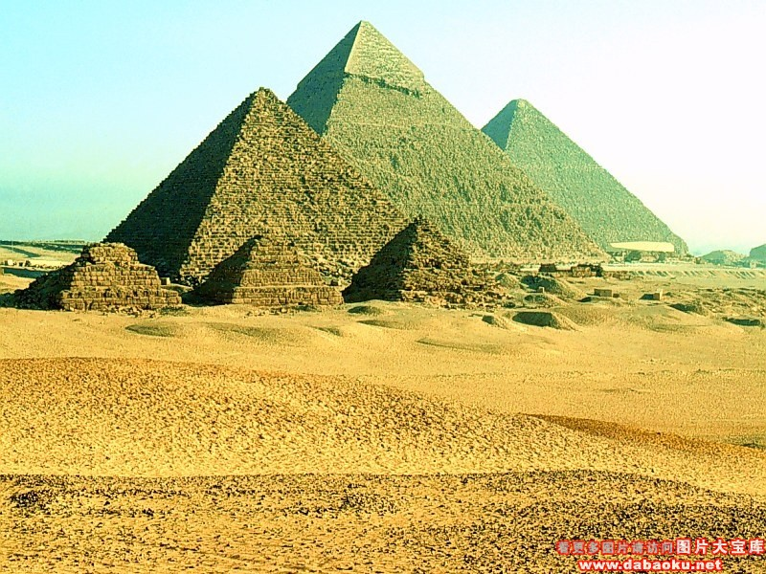
優點 | 爭議
集中國古代建築藝術之大成，紫禁城是國內現存規模最大，保存得最完整的宮殿建築群。成為北京的國父紀念館  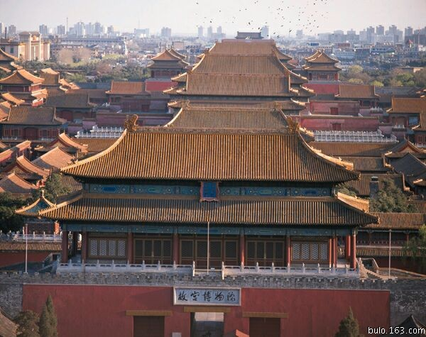 | 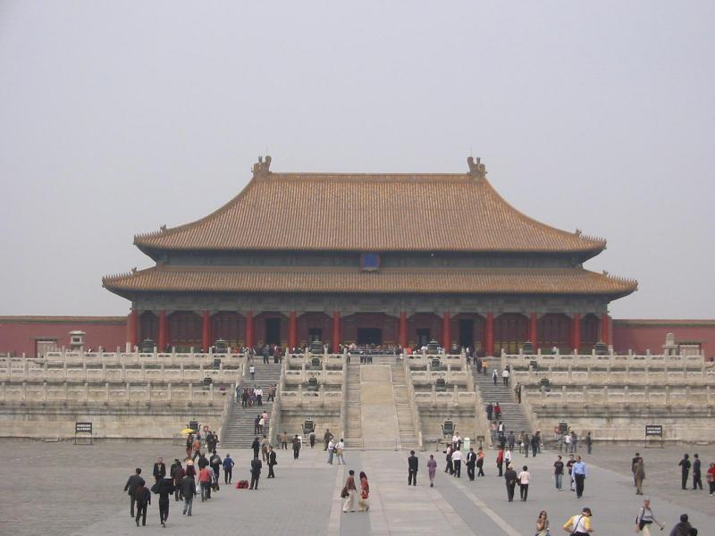  是中國二千多年專制社會皇權思想的集中體現，天安門廣場爆發的學生運動流血鎮壓，同樣為中國民主思潮蒙上陰影。
古埃及人的建築智慧、宗教的執著、豐富的文物史蹟等，不禁使人既崇拜又讚嘆。古希臘人把埃及金字塔列為世界七大奇蹟之一。大金字塔的約600萬噸巨石是不折不扣的奇蹟。它在人類心中激起的好奇，幾乎如同人類對宇宙和星空的好奇。
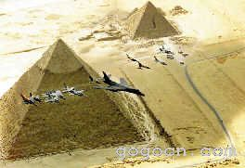
現存價值
1925年10月10日，故宮博物院正式成立 。1949年之後，紫禁城成為國家級博物館(故宮博物院)，向公眾開放，故宮的各項工作也全面加強。1961年，故宮被國務院列為「全國重點文物保護單位」，1987年更被聯合國教科文組織確定為「世界遺產」。故宮成為舉世聞名的文化古蹟和博物館。
